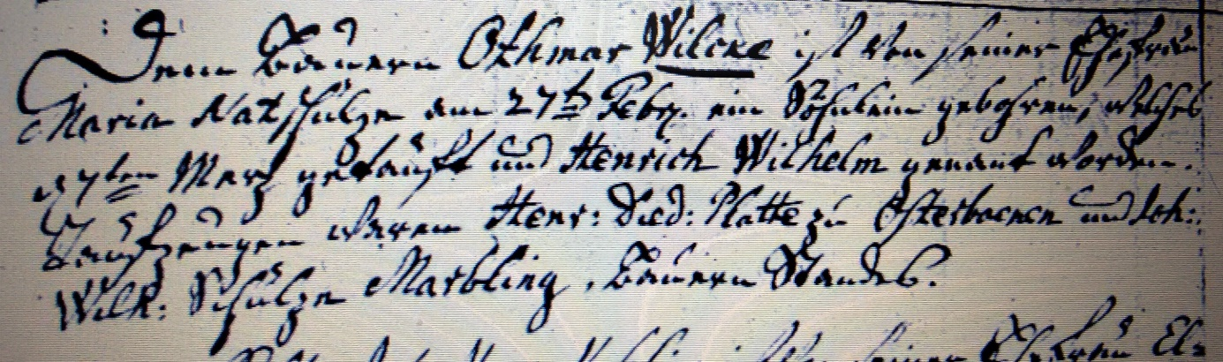

Kirchenbuch Bönen 1774; ARCHION-Bild 59 in „Taufen 1765 - 1800“
Abschrift:
„dem Bauern Othmar Wilcke ist von seiner Ehefrau Maria Natschulze am 27ten Febr. ein Söhnlein gebohren, welches d 7ten Merz getauft und Henrich Wilhelm genant worden. Taufzeugen waren Henr: Died: Platte zu Osterboenen und Joh: Wilh: Schulze Marbling (Schulze Marmeling, KJK), Bauern Standes“.

